
% DIFICULTAD | PUNTAJE TOTAL | PUNTAJE OBTENIDO | PORCENTAJE OBTENIDO
60% | 46
COLEGIO PEDRO DE VALDIVIA DE VILLARRICA
Departamento de Matemática

EVALUACIÓN FORMATIVA 2º medio
MATEMÁTICA

NOMBRE:
CURSO: |  | FECHA:
OBJETIVO(S) DE APRENDIZAJE | HABILIDADES |  | CONTENIDOS
- . OA1 -Calcular operaciones con números racionales en forma simbólica. | - -Reconocer números racionales  - Reconocer propiedades de potencias y propiedades de raíces  - Identifica patrones numericos.  - Aplica propiedades de potencia.  - Combina raíces y potencias.  - Desarrolla ejercicios de potencias y raíces |  | - Identifican el tipo de número, racional, entero y natural, y las operaciones involucradas.  - Realizan operaciones mixtas con números racionales, respetando la jerarquía de las operaciones y los paréntesis.  - Reducenexpresionesnuméricasdenúmerosracionales,aplicandolaspropiedades de conmutatividad, asociatividad y distributividad.  - Realiza operaciones que involucren potencias y raíces respetando propiedades.
I. Lee atentamente las siguientes preguntas de selección múltiple (2 puntos c/u)

- Al descomponer 108 en numeros primos se obtiene:
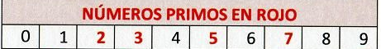
- $$2⋅3⋅3⋅3$$
- $$2⋅2⋅3⋅3⋅3$$
- $$4⋅3⋅3⋅3$$
- $$3⋅4⋅9$$
- Ninguna de las anteriores

- Si un dólar se puede cambiar por $ 550, ¿ cuántos dólares se pueden comprar con $100.000?

- Menos de 100 dólares
- Entre 100 y 200 dólares
- Entre 200 y 300 dólares
- Más de 300 dólares.
- Mas de 200 dólares.
Tienes dos formas para resolver el ejercicio 3, veamos el ejemplo

Forma 1 para resolver
Propiedad Distributiva y ley de los signos
1° Observa el signo que esta fuera del paréntesis ( ).
4° Ahora observa el signo que esta fuera de los corchetes [ ].
5° Aplicas la ley de los signos, ya que entre en el signo que está afuera del corchete [ ] y los signos de los números dentro del corchete [ ] existe una multiplicación, en este caso debes multiplicar el - por 7= -7, luego - por +17= -17, - por -20= +20. De esta forma has quitado el corchete en la operación.
6° Puedes resolver la operación de izquierda a derecha, ya que es adición y sustracción.
Recuerda la regla de los signos para la adición y sustracción.
-12 – [ 7 +( 17 - 20) ]=
-12 – [7 + 17 - 20]
2° Aplicas la ley de los signos, ya que entre en el signo que está afuera del paréntesis ( ) y los signos de los números dentro del paréntesis ( ) existe una multiplicación, en este caso debes multiplicar el + por +17= +17, luego + por -20= -20.
3° de esta forma eliminaste el paréntesis ( ).

-12 - 7 - 17 + 20

-16
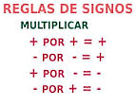
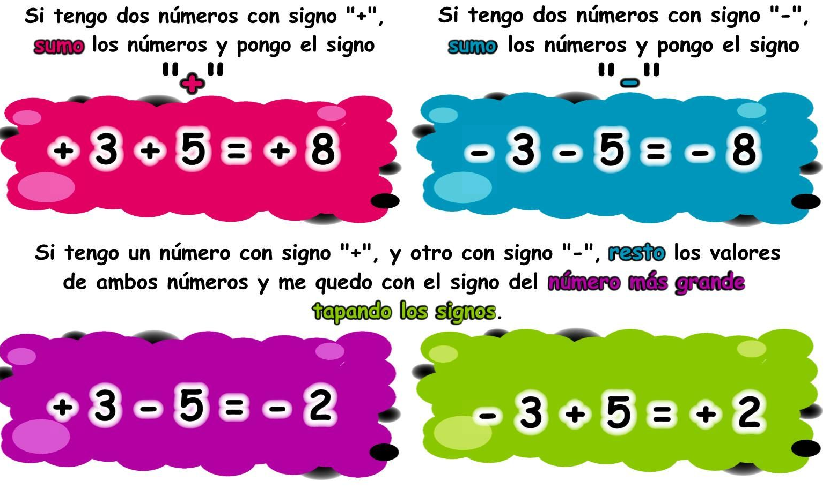

Forma 2 para resolver
Prioridad del paréntesis
1° Resuelves la operatoria dentro del paréntesis ()
-12 – [7 + (17 - 20 )]=

2° Fíjate en el signo que está afuera del paréntesis ( ) y del signo del número dentro del paréntesis ( ) ,.snegativo
-12 –[7+ ( -3)]
4° Nos ha quedado -12 –[ 4] recuerda la regla de los signos, observa el signo fuera del [ ], y multiplicas – por +4=-4, ahora nos ha quedado -12- 4 , ahora para resolver debes recordar las reglas de los signos de la adición y sustracción. En este caso tengo dos signos negativos, por tanto sumo ambos números y conservo el signo – para el resultado.
3° Aplicas la ley de los signos, ya que entre en el signo que está afuera del paréntesis ( ) y del signo del número dentro del paréntesis ( ) existe una multiplicación, por lo que debes multiplicar en este caso el + por -3= - 3.
4° Nos queda [7- 3], resolvemos la operación entre los corchetes.
-12 -[ 4]

-12- 4

-16

- El resultado de $−\left[−2+(−4−3)−1\right]$ es:
- -9
- 10
- -4
- -1

- El número $\text{64}$ escrito en forma de potencia, queda expresado por:
Recuerda
Un número como potencia se expresa como la forma abreviada de escribir la multiplicación de factores iguales.

Ejemplo: 2• 2• 2• 2= 2⁴ =16

- $${\text{16}}^{2}$$
- $$8^{4}$$
- $2^{6}$
Exponente
- $$4^{8}$$
- $$2^{5}$$
BASE

- ¿Qué valor de x satisface la igualdad $2^{x}=\text{512}$ ?
Recuerda
Debes reconocer la cantidad de veces que se repite el factor (BASE) para mantener el resultado de la igualdad.

Ejemplo: 2• 2• 2• 2= 2⁴ =16
El factor se repite 4 veces
- 7
- 8
- 9
- 6
- 5

Técnica del redondeo
Cuando redondeamos un número a una determinada cifra, observamos la cifra que está a su derecha:
Regla 1: Si esta es mayor a 5 le sumamos 1 a la cifra anterior, es decir, a la que está a su izquierda.
Regla 2: Si esta es menor que 5, la cifra anterior no se altera.
Regla 3: Si esta es igual a 5, entonces nos fijamos en la cifra anterior, si esta es número par, se deja la misma cifra, y si es número impar, se deja en la cifra par siguiente.
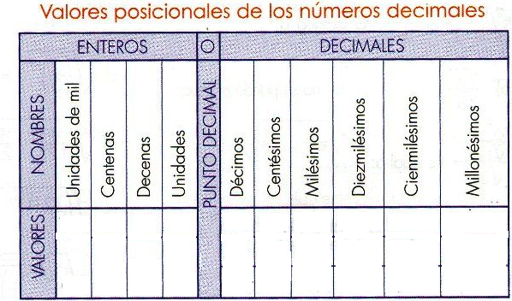
- Al redondear a la milésima el número 4,5387 resulta que:

- 4,538
- 4,5
- 4,54
- 4,538
- 4,539

Técnica del Truncamiento
Cuando truncamos un número en una cifra determinada, consideramos iguales a cero a todas las cifras que le siguen hacia la derecha.
Ejemplos:
Al aproximar 7,475 en décimas, nos queda 7,4.
- Al truncar a la centésima el número 3,6765 resulta:

- 3,6
- 3,67
- 3,68
- 3,676
- 3,677

- Redondea (R) y trunca (T) el decimal 0,387543 a tres cifras decimales (milésima):
R T
- 0,387 0,387
- 0,388 0,387
- 0,387 0,388
- 0,387 0,380
- 0,388 0,388

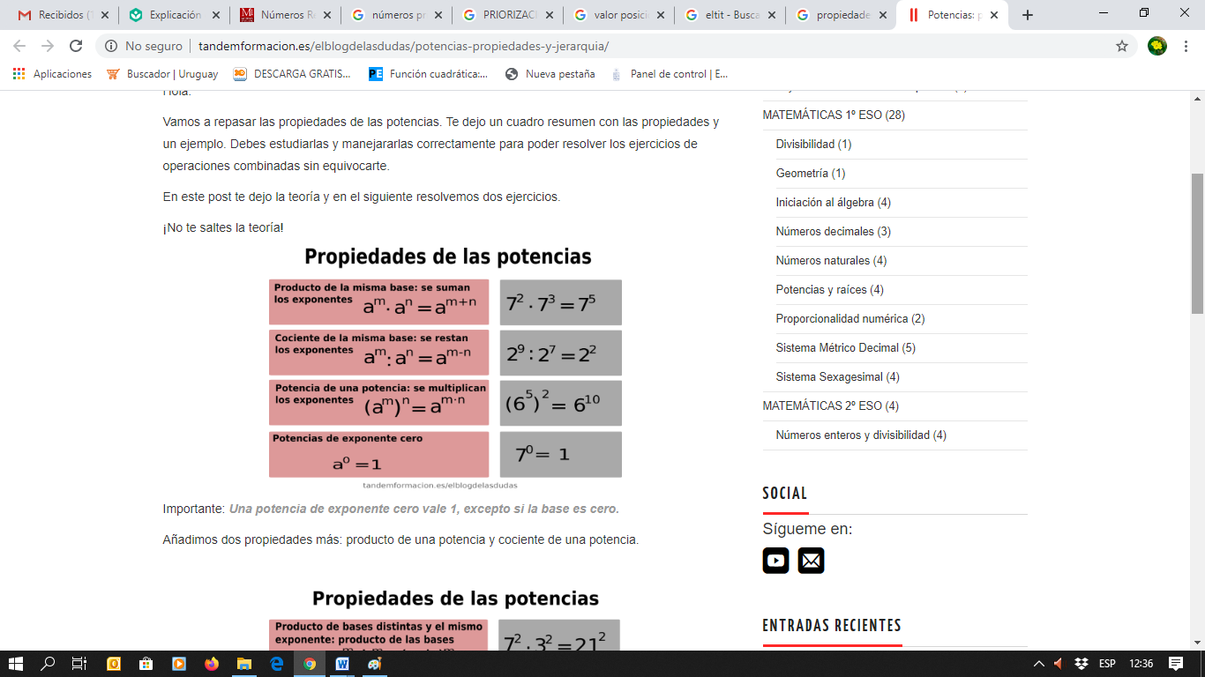
- ¿Cuánto es la mitad de $8^{4}⋅8^{−2}$ ?

- $$8^{2}$$
- $$4^{2}$$
- $$2^{3}$$
- $$2^{4}$$
- $$2^{5}$$
1° Observa y evalúe cada potencia que aparece en el ejercicio de adición y sustracción.
2°Dermine el valor de cada potencia.
Recuerda que existe una diferencia cuando tenemos paréntesis y signos negativos, observa:

Ejemplo 1: (-2)² Si la base esta entre paréntesis, el exponente afecta a todo lo que está dentro del paréntesis, signo y numero.
(-2)²= (-2) • (-2)= 4
Ejemplo 2: -2² Si la base no está entre paréntesis, el exponente afecta solo al número sin el signo.
-2²= -2 • 2= -4

- El valor de $−2^{3}−(−2)^{4}+(−2)^{3}−2^{4}$ es:

- -48
- -32
- -24
- 24
- 0
Potencias de exponente negativo y base fraccionaria
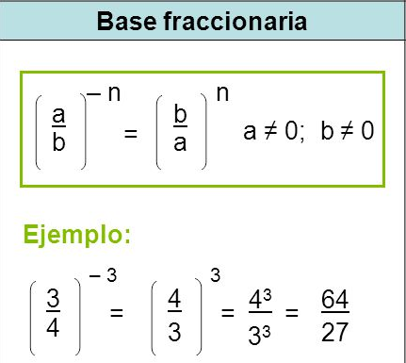

1° Al tener una potencia de base fraccionaria y exponente negativo, debes invertir la fracción, para cambiar el signo del exponente.
2°Luego elevas el numerador y el denominador al exponente.

- ¿Cuál es el valor de ${\left(\frac{2}{3}\right)}^{−1}+{\left(\frac{2}{3}\right)}^{−2}$ ?

- $${\left(\frac{2}{3}\right)}^{−3}$$
- 3,75
- 3
- 2
- 1
- ¿Cuál es el valor de ${\left[{\left(\frac{1}{2}\right)}^{2}\right]}^{−3}$ ?
Potencia de una Potencia
Cuando existe este caso, recuerda que debes multiplicar los exponentes según las propiedades las potencias.

Debes considerar la regla de los signos.

Si el exponente ha quedado negativo recuerda que debes apoyarte de la explicación para Potencias de exponente negativo y base fraccionaria.

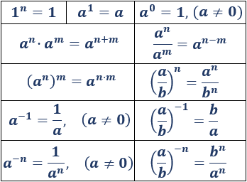
- $$2^{−7}$$
- $$2^{−6}$$
- $$2^{5}$$
- $$2^{6}$$
- $$2^{−2}$$

ITEM DE DESARROLLO.

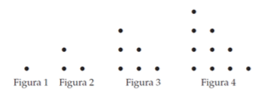
1) ¿Cuántos puntos tendrá la figura de la serie que se muestra a continuación?
R:______________________________( 1puntos)

2) Calcular y completar los cuadrados mágicos (3 puntos)

Recuerda que en un cuadrado mágico la suma de todos sus lados: verticales, horizontales y diagonales deben dar el mismo resultado.
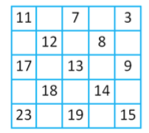
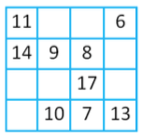

=50 =65

3) Completa la siguiente tabla. ( 0,2 punto cada uno) indicando si pertence $∈$ o no pertenece $∉$
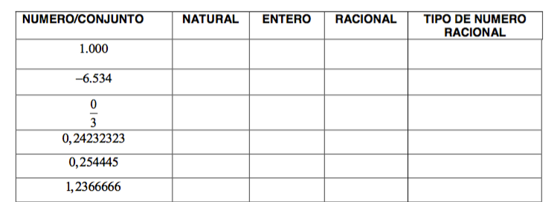

$∈$ $∈$ $∈$ nº entero

4) Exprese las siguientes potencias como raíces. (1 punto c/u)

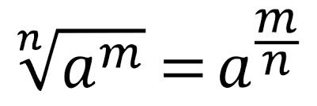
Transforme las siguientes expresiones haciendo uso de la siguiente regla para radicales

a) $m^{\frac{1}{2}}=$ b) $3^{\frac{4}{5}}$ = c) ${\left(\frac{a}{b}\right)}^{\frac{2}{5}}=$

5) Identifica las siguientes raices y luego resuelve. (1 punto cada una)
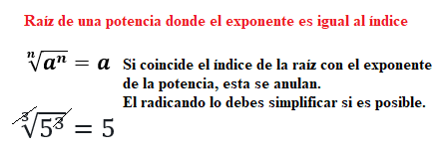
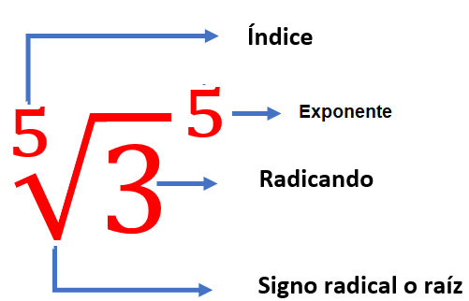

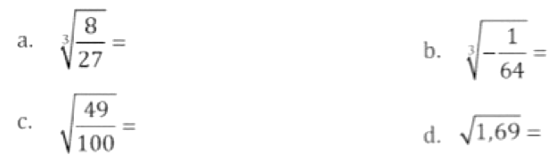

6) Aplica propiedades de potencia y luego resuelve. ( 1 punto cada una)

Explicación | Desarrollo del ejercicio
Resuelve la operación del parentesis y luego la potencia. | - (5+3)² =
Resuelve cada potencia y luego realizas la adición. | - 5² + 3² =
Resuelve la operación del parentesis y luego la potencia. | 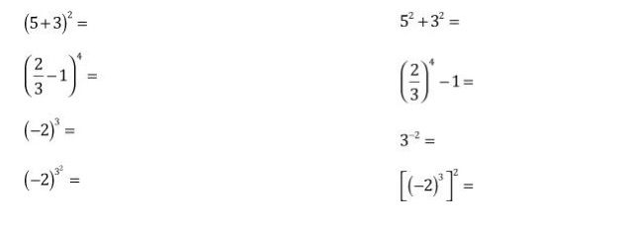  - =
Resuelve cada potencia y luego realizas la sustracción | - =
Resuelve la potencia considerando el signo y número dentro del parentesis. | - (-2)³ =
Recuerda que cuando el exponente es negativo debes aplicar | - 3⁻² =
Para potencia de una potencia debes multiplicar los exponentes y luego revolver la potencia. | h) =

